INDEX HYPOTEČNÍCH ÚVĚRŮ | FIXINDEX
INDEX PODÍLOVÝCH
POVINDEX
INDEX SPOTŘEBITELSKÝCH ÚVĚRŮ

O společnosti Broker Consulting

Broker Consulting je jednou z největších společností na českém a slovenském trhu, která poskytuje služby v oblasti financí a realit. Od roku 1998 získala důvěru více než 600 000 klientů. Poskytuje také služby přes 4 000 firmám. Distribuci služeb zajišťuje přibližně 2 000 konzultantů (profesionální konzultanti, zaměstnanci, konzultanti v zapracování v ČR i SR) ve více než 100 kancelářích a téměř 50 franšízových pobočkách OK POINT. Společnost uvedla na český a slovenský trh řadu inovací. Jednalo se například o investice do otevřených podílových fondů se zamykáním zisků nebo unikátní produkty životního dopojištění, které umožňují pojistit smrt a invaliditu za zlomek obvyklých cen. Bankovní, finanční a realitní služby společně, to je OK POINT, který přináší společnost Broker Consulting ve spolupráci s mBank a MONETA Money Bank. Více na www.bcas.cz, www.okpointy.cz, www.okpoint.tv a na www.realityspolu.cz. Navštivte také náš Facebook a LinkedIN Broker Consulting a Facebook a LinkedIN OK POINTů.

Březen přinesl výraznější zdražení povinného ručení. Jeho cena vzrostla o celých 125 korun na 6 591 korun

Praha, 25. dubna 2022 – Po únorovém přechodném snížení ceny povinného ručení došlo v březnu znovu k jejímu nárůstu. Konkrétně se podle Broker Consulting POVIndexu zvedla o 125 korun na 6 591 korun. Výraznější nárůst zaznamenal index nikoli v Praze, ale v menších městech, místy až o 177 korun. Toto zvýšení je podle odborníků dáno propadem cen v únoru a úpravou ceníků pojišťoven na hodnoty z počátku roku. Lze předpokládat, že ceny povinného ručení budou letos dále stoupat. Důvodem je přibývání nehod a zvýšení jejich finanční náročnosti.

Hodnota POVIndexu dál naplno projevuje kolísavou tendenci. Zatímco lednové zdražení povinného ručení vystřídal v únoru pokles ceny o 56 korun na 6 466 korun, březen byl opět ve znamení zdražení, konkrétně o celých 125 korun na 6 591 korun. Pojistné u pojištění odpovědnosti za škody způsobené provozem vozidla se o poznání více zvedlo v menších městech velikosti Benešova, a to o 177 korun. V Praze činil meziměsíční nárůst pouze 74 korun. „Podle mého názoru lze tento jev přisuzovat výraznějšímu propadu v přechozím měsíci, přičemž pojišťovny se vrátily na původní hodnoty ze začátku roku. V některých případech je dokonce i mírně překročily,“ uvádí k březnovým výsledkům Jiří Váchal, analytik neživotního pojištění společnosti Broker Consulting.

I nadále ovšem březnový POVIndex nedosahuje své celkové průměrné hodnoty od počátku sledování, která je 6 735 korun. Za průměrem tak letošní březen zaostává o 144 korun. Kolísavost je v grafu POVIndexu znát i v dlouhodobém pohledu. V březnu roku 2020 byl index na hodnotě 6 819 korun, rok nato klesá na 6 522 korun a letos dosáhl hodnoty 6 591 korun.

Podobný vývoj je patrný i při srovnání jednotlivých měst. V Praze dosahuje v březnu 2020 průměrné povinné ručení u sledovaného vozidla, tj. Škoda Octavia 1,6 TDI, 85 kW, výše 7 646 korun, o rok později 7 206 korun a letos je to 7 349 korun. Menší město, například o velikosti Benešova u Prahy, je na tom pochopitelně lépe. V březnu 2020 tam povinné ručení dosahuje v průměru hodnoty 5 992 Kč, v následujícím roce pak 5 838 Kč a letošní březnová hodnota je v Benešově 5 833 Kč.

„Rozdíly v cenách povinného ručení mezi jednotlivými pojišťovnami vznikají zejména proto, že každá používá odlišné parametry pro svůj výpočet pojistného. Před výběrem konkrétní pojišťovny tedy řidičům vždy doporučuji udělat si důkladné porovnání cen povinného ručení,“ uzavírá Jiří Váchal.

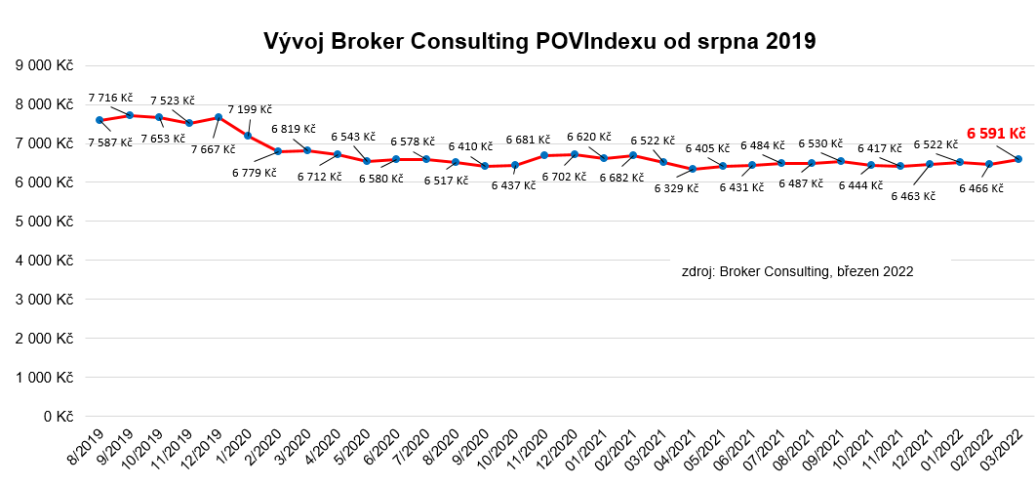

POVIndex byl poprvé spuštěn v srpnu roku 2019. Od svého počátku sleduje vývoj nákladů na povinné ručení pro řidiče bez historie, ať už se jedná o nového řidiče, nebo o řidiče, který donedávna užíval služební vozidlo. Broker Consulting POVIndex je počítán odlišnou metodikou, než jako používá ČKP.

Pro vizualizaci je zvolena značka vozu Škoda Octavia 1,6 TDI, 85 kW. POVIndex zastupuje běžné vozidlo podobné kubatury a výkonu ve vyšších hodnotách plnění, kdy první hodnota udává limit pojistného plnění pro případ škody na zdraví a druhá částka limit pro škody na majetku a ušlém zisku. Index je složen z těchto limitů povinného ručení: 36 % 100mil/100mil, 55 % 150mil/150mil a 9 % 200mil/200mil. V dlouhodobém horizontu lze díky POVIndexu sledovat, zda pojišťovny základní sazby u typického vozu spíše zdražují, nebo zlevňují.

Poznámka pro média: Broker Consulting Indexy je možné volně publikovat pouze s označením „Broker Consulting Index“ (např. Broker Consulting Index hypotečních úvěrů). Více informací najdete též na webu https://www.bcas.cz/onas/pro-media/.

Broker Consulting POVIndex je sledován od roku 2019. Je založen na odlišné metodice výpočtu, než jakou používá ČKP. Jeho hodnota nevychází z průměru hodnot celé řady veličin, ale z menšího množství parametrů. POVIndex ukazuje průměrnou cenu za typické povinné ručení pro nový vůz Škoda Octavia 1,6 TDI, 85 kW. Typ vozu byl vybrán proto, že je typickým zástupcem vozů, které používají české domácnosti. Pojištění zahrnutá do POVIndexu obsahují nejběžnější možné krytí. Pojištění dostupná na trhu ale nemají úplně identický rozsah krytí. Vždy je potřeba posuzovat nejenom cenu, ale také rozsah benefitů (zejména asistenčních služeb) ve vztahu k potřebám řidiče (Jak moc jezdí? Jaké vzdálenosti? Jak si představuje servis od pojišťovny v případě nehody?). Rozdíly v pojištěních jsou například v limitech pro opravu na místě, v limitech pro vzdálenost hrazeného odtahu, případně v možnostech náhradního vozidla.

Kontakt pro média:
Tereza Kunová
Specialistka PR a externí komunikace
Mobil: +420 731 537 716
E-mail: tereza.kunova@bcas.cz

